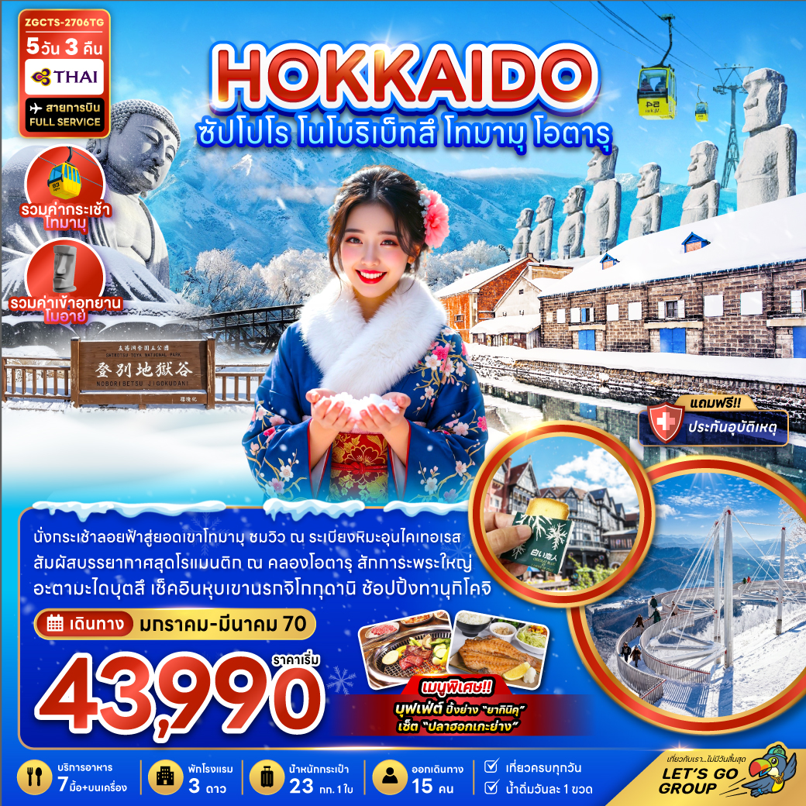

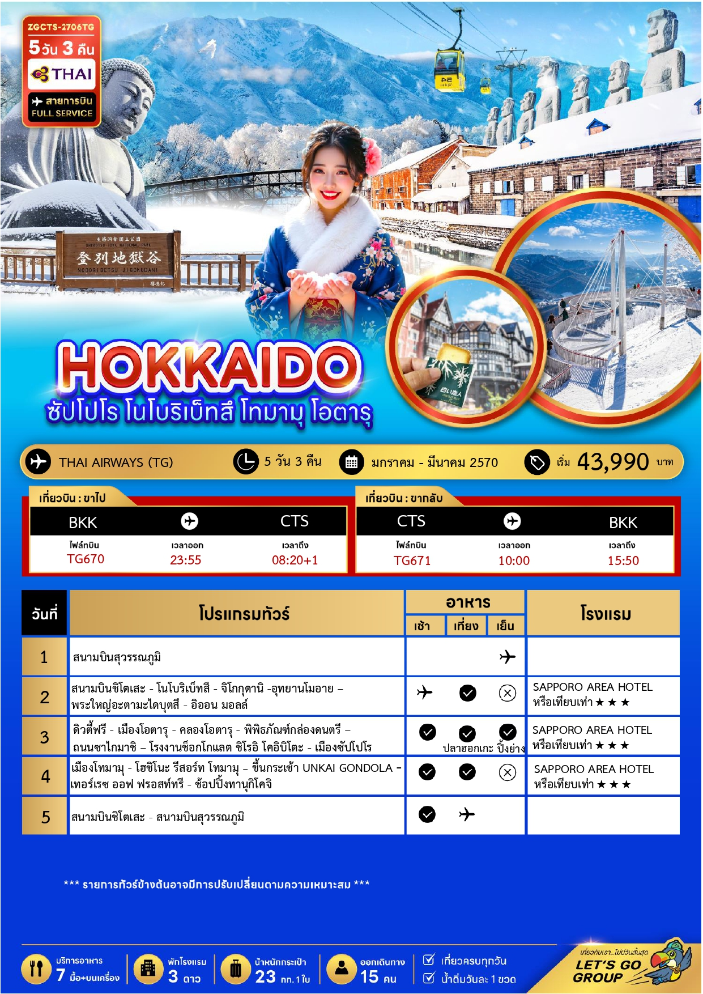





ราคาทัวร์ไม่รวมค่าทิปไกด์ และคนขับรถ ท่านละ 2,000 บาท เก็บ ณ สนามบินสุวรรณภูมิในวันเดินทาง

17 – 21 มกราคม 2570 | 43,990 | 43,990 | 33,990 | 8,000
27 – 31 มีนาคม 2570 | 45,990 | 45,990  อัตราค่าบริการสำหรับ เด็กอายุไม่เกิน 2 ปี ณ วันเดินทางกลับ (Infant) ท่านละ 15,000 บาท | 35,990 | 8,000

สำคัญโปรดอ่าน
- กรุณาทำการจองล่วงหน้าก่อนเดินทางอย่างน้อย 55 วัน พร้อมชำระเงินมัดจำ ท่านละ 25,000 บาท/ท่าน และชำระส่วนที่เหลือ 45 วัน ก่อนการเดินทาง กรณีวันเดินทางน้อยกว่า 45 วัน ต้องชำระค่าทัวร์เต็มจำนวน 100% เท่านั้น
- อัตราค่าบริการนี้ จำเป็นต้องมีผู้เดินทาง จำนวน 15 ท่าน ขึ้นไป ในแต่ละคณะ กรณีที่มีผู้เดินทางไม่ถึงตามจำนวนที่กำหนด ทางบริษัทฯ ขอสงวนสิทธิ์ในการเลื่อนการเดินทาง หรือเปลี่ยนแปลงอัตราค่าบริการ (ปรับราคาเพิ่มขึ้น เพื่อให้คณะได้ออกเดินทาง ตามความต้องการ)
- ท่านที่ต้องออกบัตรโดยสารภายในประเทศ (ตั๋วเครื่องบิน, รถทัวร์, รถไฟ) กรุณาสอบถามที่เจ้าหน้าที่ทุกครั้งก่อนทำการออกบัตรโดยสาร เนื่องจากสายการบินอาจมีการปรับเปลี่ยนไฟล์ท หรือ เวลาบิน โดยไม่แจ้งให้ทราบล่วงหน้า และการแนะนำจากเจ้าหน้าที่เป็นเพียงการแนะนำเท่านั้น
- ในกรณีที่ภาครัฐทั้งไทย และประเทศปลายทางมีข้อกำหนดในการกักตัว หรือ การตรวจหาเชื้อโควิด-19 ทุกประเภท ผู้เดินทางต้องรับผิดชอบค่าใช้จ่ายส่วนนี้ด้วยตัวท่านเอง ถ้ามี (ไม่รวมอยู่ในรายการทัวร์)
- รวมภาษีสนามบินทุกแห่งและภาษีน้ำมัน ณ วันที่ 07 กรกฎาคม 2569
(บริษัทฯ ขอสงวนสิทธิ์ในการเก็บส่วนต่างเพิ่มกรณีที่มีการเรียกเก็บจากสายการบิน)


Day1 : สนามบินสุวรรณภูมิ

20.55 นัดหมายพร้อมกันที่ สนามบินสุวรรณภูมิ ประเทศไทย โปรดสังเกตุป้าย เลทส์โกกรุ๊ป พบเจ้าหน้าที่คอยให้การต้อนรับพร้อมอำนวยความสะดวกเช็คอินให้แก่ท่าน
23.55 ออกเดินทางสู่ สนามบินชิโตเซะ เกาะฮอกไกโด ประเทศญี่ปุ่น โดยสายการบิน THAI AIRWAYS เที่ยวบินที่ TG670 พร้อมบริการอาหารบนเครื่อง (ใช้เวลาเดินทาง 6 ชั่วโมง 25 นาที)
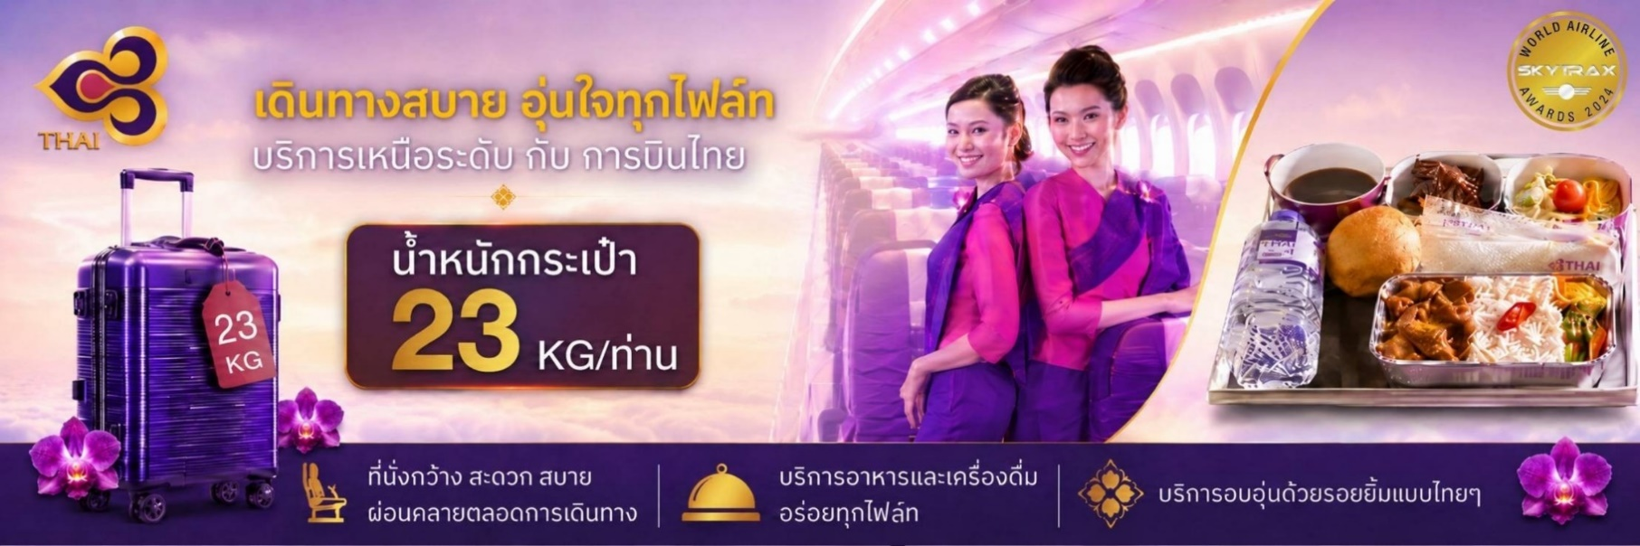


Day2 : สนามบินชิโตเสะ - โนโบริเบ็ทสึ – จิโกกุดานิ - อุทยานโมอาย – พระใหญ่อะตามะ ไดบุตสึ - อิออน มอลล์

08.20 เดินทางถึง สนามบินชิโตเซะ เกาะฮอกไกโด ประเทศญี่ปุ่น (เวลาท้องถิ่นเร็วกว่าประเทศไทย 2 ชั่วโมง) ผ่านการตรวจคนเข้าเมืองรับสัมภาระผ่านจุดคัดกรองตามระเบียบของสนามบิน
นำท่านเดินทางสู่ โนโบริเบ็ทสึ เมืองที่เป็นเมืองตากอากาศชื่อดังแห่งหนึ่งของญี่ปุ่น
มีชื่อเสียงด้านออนเซ็น เป็นเมืองที่เหมาะสำหรับไปพักค้างคืนและเข้าออนเซ็นเป็นอย่างยิ่ง นำท่านชม จิโกกุดานิ หรือ หุบเขานรก ภายในบริเวณนี้ประกอบไปด้วยบ่อน้ำพุร้อนและบ่อโคลนเดือดเกิดขึ้นตามธรรมชาติ จากการระเบิดของภูเขาไฟเมื่อหนึ่งพันปีก่อน ทำให้มีลักษณะคล้ายกระทะทองแดง ซึ่งจะมีควันพวยพุ่งอยู่ตลอดเวลา จากใต้พิภพ
ทำให้ผู้คนขนานนามที่แห่งนี้ว่า หุบเขานรก และที่นี่ยังเป็นต้นกำเนิดบ่อออนเซน
ที่มีประโยชน์ต่อสุขภาพและผิวพรรณแห่งเมืองโนโบริเบ็ทสึ ที่มีชื่อเสียงที่สุด
บนเกาะฮอกไกโดอีกด้วย

เที่ยง บริการอาหารเที่ยง ณ ภัตตาคาร
จากนั้นนำท่านชม อุทยานโมอาย ที่ออกแบบโดย Tadao anda สถาปนิกชื่อดังของโลก ก่อสร้างตั้งแต่ ค.ศ. 1982 ไอเดียคล้ายวัฒนธรรมจากโมอายและอียิปต์ ออกแบบรูปร่างตั้งให้อยู่ในภูเขาของดอกลาเวนเดอร์ พระพุทธรูปเป็นแนวคิดโครงสร้างจากการเรียงลำดับของจิตวิญญาณ องค์พระมีชื่อว่า พระใหญ่อะตามะ ไดบุตสึ หรือ Atama Daibutsu เปิดให้เข้าชมอย่างเป็นทางการเมื่อวันที่ 17 ก.ค. 2559 ที่ผ่านมา อุทยานโมอาย มีพื้นที่ประมาณ 540,000 ตารางเมตร มี 40,000 กลุ่มของที่บรรจุอัฐิและรองรับได้ 70,000 กลุ่ม (ชาวญี่ปุ่นไม่มีการฝังศพ ใช้การเผา และจะซื้อที่ดินไว้เก็บ"อัฐิ"เก็บแบบทั้งตระกูลรวมไว้) โมอายแห่งญี่ปุ่น เป็นชื่อที่ผู้คนเรียกขาน
เป็นหนึ่งในสุสานที่ใหญ่ที่สุดในฮอกไกโด จากนั้นนำท่านเดินทางสู่ อิออน มอลล์ เป็นห้างสรรพสินขนาดใหญ่ของประเทศญี่ปุ่นมีทั้งของฝาก เครื่องดื่ม ขนม อาหารสด ผลไม้สดๆจากสวน ซึ่งผลิตภัณฑ์เหล่านี้
จะมีขายจำเพาะเมืองเท่านั้น นอกจากนี้ยังมีผลิตภัณฑ์ยา เครื่องสำอางค์ สินค้า แบรนด์เนม กระเป๋า เสื้อผ้า รองเท้าราคาถูก มีจำหน่ายอย่างมากมายและหลากหลายอิสระให้ท่าน ได้เลือกซื้อสินค้าตามอัธยาศัย หากท่านใดหิวๆสามารถแวะไปโซนอาหารซึ่งมีทั้งร้านนั่ง คาเฟ่ และฟู้ดคอร์ทให้ท่านได้เลือกรับประทานตามใจชอบ

ค่ำ อิสระอาหารค่ำตามอัธยาศัย เพื่อไม่เป็นการรบกวนเวลาของท่าน
ที่พัก SAPPORO AREA HOTEL หรือเทียบเท่า 3 ดาว

Day3 : ดิวตี้ฟรี - เมืองโอตารุ - คลองโอตารุ - พิพิธภัณฑ์กล่องดนตรี - ถนนซาไกมาชิ – โรงงานช็อกโกแลต
ชิโรอิ โคอิบิโตะ - เมืองซัปโปโร

เช้า บริการอาหารเช้า ณ ห้องอาหารของโรงแรม
จากนั้นนำท่านช้อปปิ้งสินค้าเครื่องสำอาง อาหารเสริม เครื่องประดับคุณภาพดีที่ร้านค้าปลอดภาษี ดิวตี้ฟรี สามารถเลือกซื้อสินค้าได้ตามอัธยาศัย ซึ่งมีสินค้าให้เลือกซื้อมากมาย ไม่ว่าจะเป็น เครื่องสำอางแบรนด์ดัง ทั้งของต่างประเทศและแบรนด์ดังของญี่ปุ่นหรือว่าจะเป็นอาหารเสริมคุณภาพดีซึ่งไม่สามารถหาซื้อจากที่ไหนได้ นำท่านเดินทางสู่ เมืองโอตารุ ซึ่งถือเป็นเมืองท่าที่มีบรรยากาศสุดแสนโรแมนติก รวมถึงการตกแต่งของบ้านเรือนนั้น ส่วนใหญ่ได้ถูกออกแบบเป็นสไตล์ตะวันตกเนื่องจากในอดีต เมืองโอตารุได้รับอิทธิพลมาจาก การทำการค้าระหว่างประเทศญี่ปุ่นและประเทศในแถบยุโรป จากนั้นอิสระให้ท่านเดินชมความสวยงามของเมืองเลียบ
คลองโอตารุ อันสวยงามน่าประทับใจ คลองโอตารุเป็นคลองที่เกิดขึ้นจากการถมทะเล สร้างเสร็จเมื่อปี ค.ศ. 1923 เพื่อเป็นเส้นทางขนถ่ายสินค้าจากเรือใหญ่สู่โกดังในเมือง ภายหลังเลิกใช้จึงถมคลองครึ่งหนึ่งเป็นถนนสำหรับนักท่องเที่ยวแทนโกดังต่างๆ ซึ่งเป็นอาคารอิฐสีแดงจึงกลายเป็นสัญลักษณ์ของเมือง และได้ปรับปรุงเป็นร้านอาหาร ร้านขายของที่ระลึกนั่นเอง จากนั้นนำท่านชม พิพิธภัณฑ์กล่องดนตรี ซึ่งมีอายุเกือบร้อยปี ท่านสามารถชมกล่องดนตรีในรูปแบบต่างๆ สวยงามมากมายที่ถูกสะสมมาจากอดีตจนถึงปัจจุบัน อีกทั้งยังสามารถเลือกคิดแบบทำกล่องดนตรีในสไตล์ของตัวเองขึ้นมาเป็นที่ระลึกหรือเป็นของฝากให้คนรักได้อีกด้วยนอกจากนี้ด้านหน้าพิพิธภัณฑ์ยังมี “นาฬิกาไอน้ำโบราณ” สไตล์อังกฤษ ที่เหลืออยู่เพียง 2 เรือนบนโลกเท่านั้น ซึ่งเป็นของที่ระลึกที่เมือง Vancouver มอบให้แก่เมือง Otaru นาฬิกานี้จะพ่นไอน้ำประกอบกับมีเสียงดนตรีดังขึ้นทุกๆ 15 นาที เหมือนกับนาฬิกาไอน้ำอีกเรือนหนึ่งที่ประเทศแคนนาดา ถ้ามาฮอกไกโดแล้วไม่มาชม ต้องไปชมที่แคนนาดาเท่านั้น

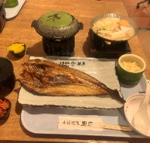

เที่ยง บริการอาหารเที่ยง ณ ภัตตาคาร บริการท่านด้วยปลาฮอกเกะ ขึ้นชื่อของฮอกไกโด
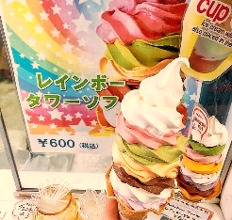
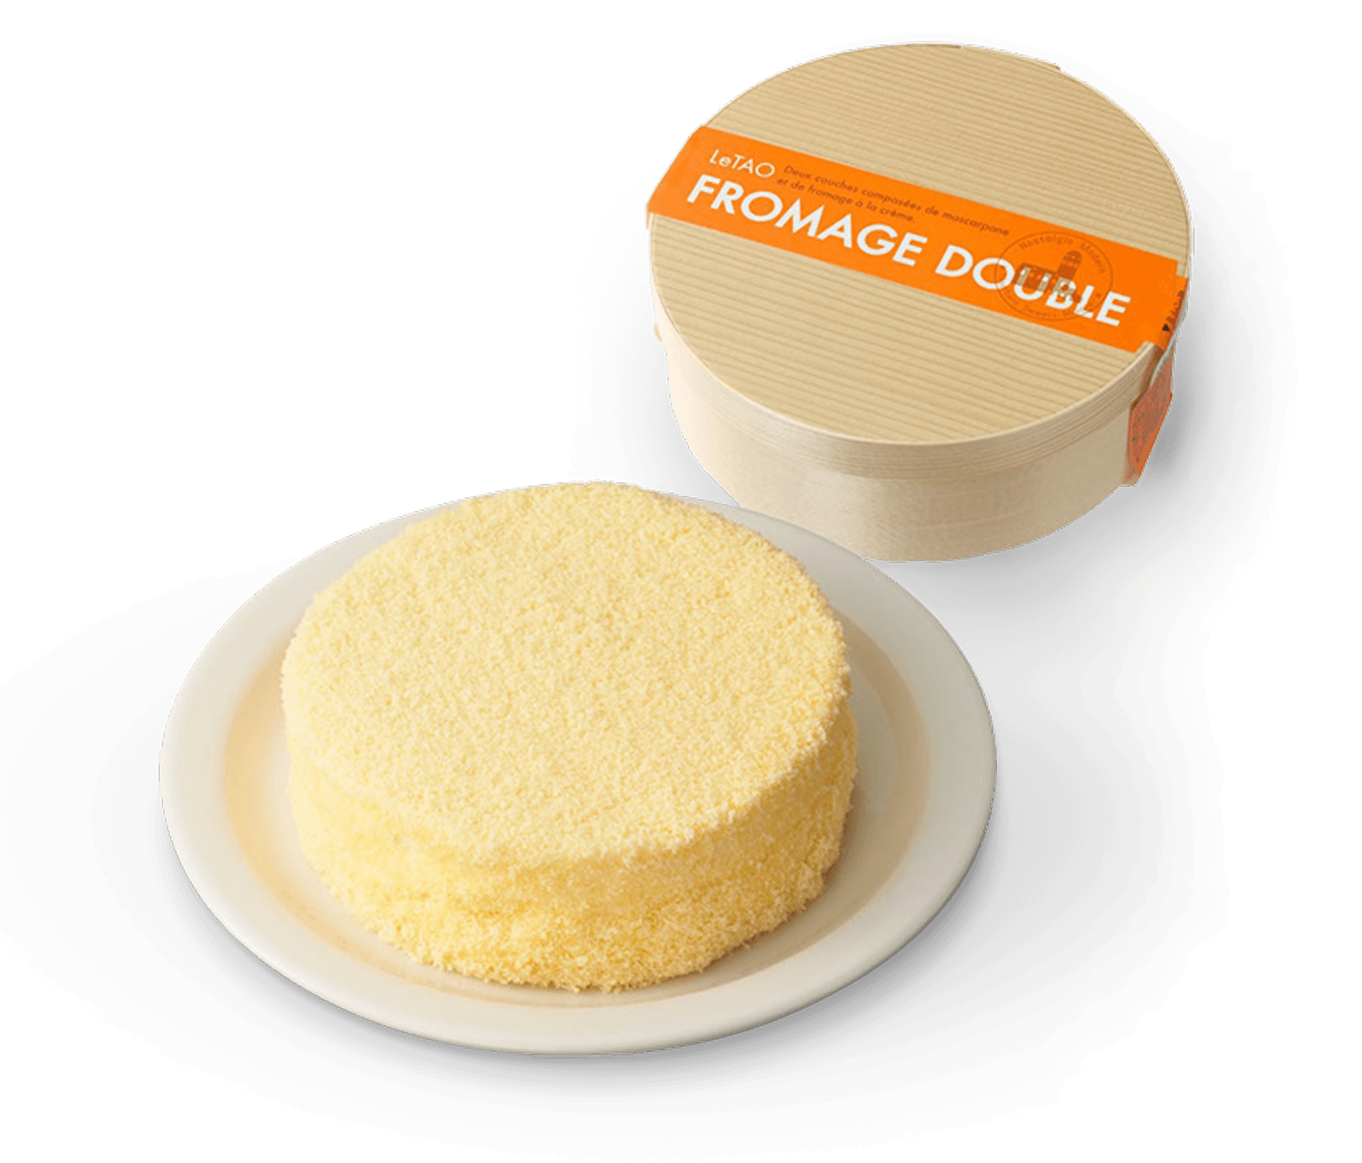
อิสระให้ท่านได้เลือกซื้อ เลือกชมสินค้ามากมายกับ ถนนซาไกมาชิ โดยด้านขวามือก็ต้องสะดุดตา สะดุดใจ ไปกับความน่ารักของเจ้าแมวน้อยคิตตี้ ที่ท้าทายรอให้ทุกๆท่านเข้าไปเยี่ยมชม เมื่อเข้าไปในร้านทุกท่านสามารถเลือกแก้วเป็นลวดลายตามใจชอบแต่ละท่านได้เลย ซึ่งข้างหลังแก้วจะมีการสกรีนคำว่า Otaru ติดไว้ด้วย ซึ่งแก้วก็จะมีมากมายหลากหลายแบบให้เลือก ราคาก็จะแตกต่างกันออกไป เมื่อซื้อแก้วพร้อมเครื่องดื่มเรียบร้อยแล้วสามารถเติมเครื่องดื่มฟรีได้อีกรอบ เลือกเครื่องดื่มเรียบร้อยแล้ว สามารถเลือกที่นั่งตามอัธยาศัยที่บริเวณชั้นสอง หรือถ้าใครไม่อยากนั่งบริเวณชั้นหนึ่งจะเป็นโซนขายของที่ระลึกหรือจะสนุกสนานไปกับการหมุนตู้กาชาปอง

แนะนำของอร่อย ไอศกรีมสายรุ้ง ถือเป็นหนึ่งในของหวานขึ้นชื่อที่ดึงดูดนักท่องเที่ยวที่มาเยือนเมืองโอตารุ
แนะนำของอร่อย LeTAO (เลอ เตา) ชีสเค้ก "Double Fromage" ที่หอมนุ่มละลายในปาก มีสาขาหลักอยู่ใกล้คลองโอตารุ

นำท่านชม โรงงานช็อกโกแลต ชิโรอิ โคอิบิโตะ เป็นธีมพาร์คที่มาในรูปแบบของโรงงานช็อกโกแลตสุดน่ารักของ บริษัท Ishiya เป็นบริษัทช็อกโกแลตของท้องถิ่นที่มีชื่อเสียง โดยเฉพาะ คุกกี้ Shiroi Koibito คุกกี้เนยสอดไส้ไวท์ช็อกโกแลต ของฝากขึ้นชื่อของฮอกไกโดที่ใครก็ต้องซื้อเป็นของฝากติดไม้ติดมือกลับมาทุกครั้ง โดดเด่นด้วยอาคารสถาปัตยกรรมยุโรปขนาดใหญ่ และสวนดอกไม้สไตล์อังกฤษด้านนอก เรียกว่าเป็นสถานที่ท่องเที่ยวยอดฮิตตลอดกาลของเมืองซัปโปโร (ในกรณีต้องการเข้าชมการผลิตขนมมีค่าใช้จ่ายเพิ่มเติม ประมาณท่านละ 800 เยน ราคาอาจมีการเปลี่ยนแปลง)
จากนั้นนำท่านเดินทางสู่ เมืองซัปโปโร เมืองแห่งเศรษฐกิจและวัฒนธรรมของฮอกไกโดมีเอกลักษณ์อันโดดเด่นคือ เทศกาลหิมะซัปโปโร ประติมากรรมที่สร้างขึ้นจากหิมะและน้ำแข็ง ถูกจัดขึ้นเป็นประจำทุกปีในฤดูหนาว นอกจากเทศกาลหิมะแล้ว ซัปโปโรยังมีสถานที่ท่องเที่ยวอีกมากมาย

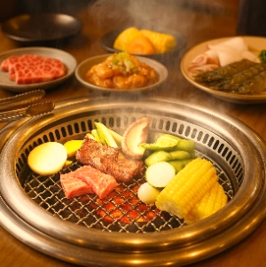
ค่ำ บริการอาหารค่ำ ณ ภัตตาคาร พิเศษ!! บริการท่านด้วยบุฟเฟ่ต์ปิ้งย่าง “ยากินิคุ”
ที่พัก SAPPORO AREA HOTEL ระดับ 3 ดาว หรือเทียบเท่า

Day4 : เมืองโทมามุ - โฮชิโนะ รีสอร์ท โทมามุ - ขึ้นกระเช้า UNKAI GONDOLA - เทอร์เรซ ออฟ ฟรอสท์ทรี -
ช้อปปิ้งทานุกิโคจิ

เช้า บริการอาหารเช้า ณ ห้องอาหารของโรงแรม

จากนั้นนำท่านเดินทางสู่ เมืองโทมามุ เพื่อนำท่านเดินทางสู่ โฮชิโนะ รีสอร์ท โทมามุ ตั้งอยู่เกือบใจกลางฮอกไกโด มีสองยอดเขาบนเนินสกี ได้แก่ ภูเขาโทมามุทางด้านซ้าย และภูเขาทาวเวอร์ทางด้านขวา ด้วยพื้นที่ทั้งหมดเทียบเท่ากับโตเกียวโดม 213 แห่ง และลานสกีที่ยาวที่สุดถึง 4,200 เมตร รีสอร์ทแห่งนี้จึงเป็นที่นิยมของนักสกีทุกระดับสถานที่ที่สร้างอาณาจักรอย่างครบครัน ทั้งที่พักสุดหรูแสนสบาย ร้านอาหาร อีกทั้งยังมีกิจกรรมในร่มและกลางแจ้ง โดยเฉพาะในฤดูหนาว ที่จะได้เพลิดเพลินไปกับหิมะขาวอันบริสุทธิ์ของฮอกไกโดกันอย่างเต็มที่
เที่ยง บริการอาหารกลางวัน ณ ภัตตาคาร
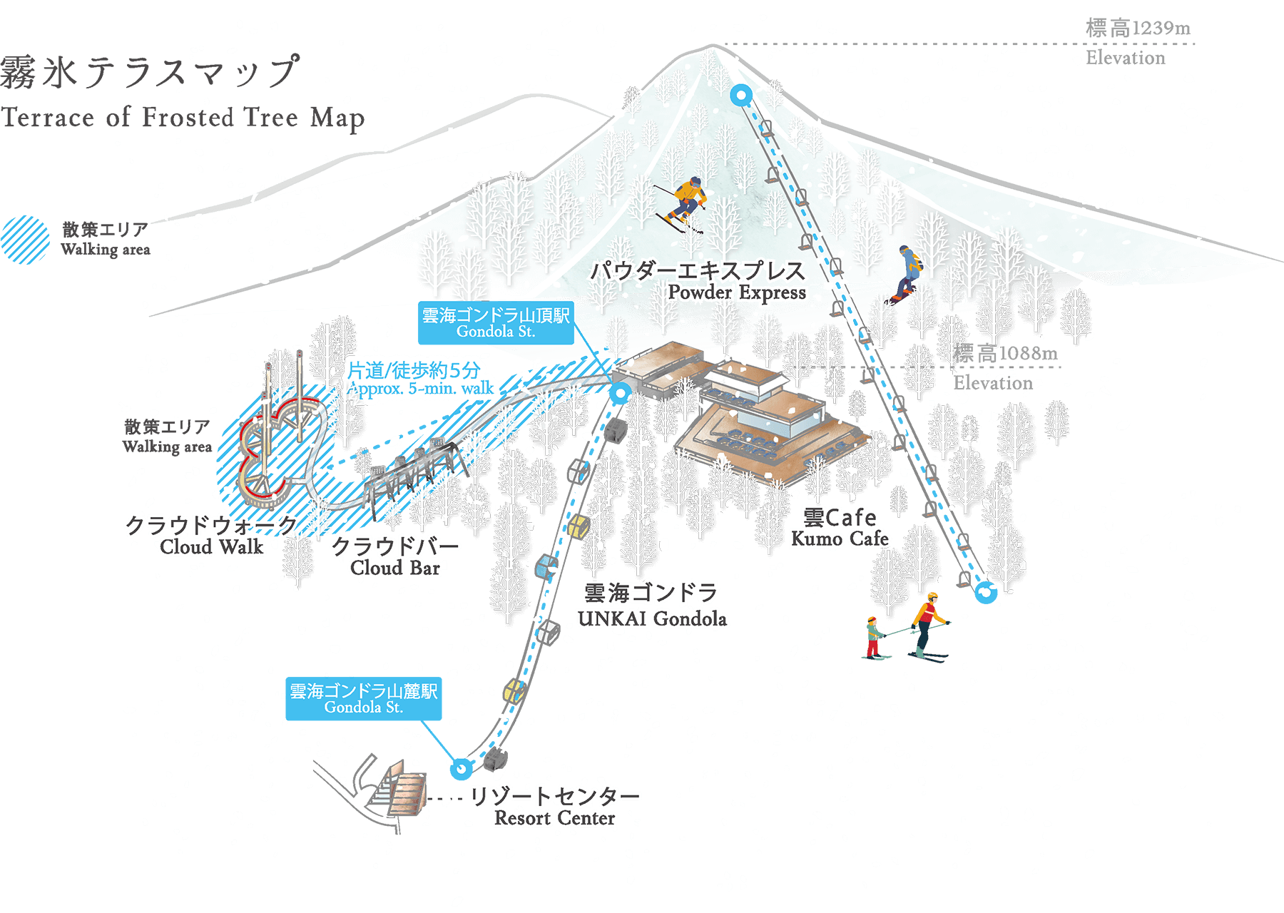
จากนั้นนำท่าน ขึ้นกระเช้า UNKAI GONDOLA เป็นจุดชมวิวยอดฮิต ตั้งอยู่ ณ ความสูงจากระดับน้ำทะเล 1,088 เมตร ระหว่างทางจะได้ชมวิวแบบสวย ๆ มองไปทางไหนก็เห็นธรรมชาติอันงดงาม ใช้เวลาเพียง 13 นาที ด้านบนท่านจะได้ใกล้ชิดกับบรรดาเมฆหมอกได้แบบเอ็กซ์คลูซีฟ

นำท่านขึ้นสู่ด้านบนยอดเขาที่มีชื่อเรียกว่า เทอร์เรซ ออฟ ฟรอสท์ทรี อิสระ ให้ ท่านได้เพลิดเพลินกับทิวทัศน์อันน่าทึ่งของต้นไม้สีขาวบริสุทธิ์ ที่ปกคลุมไปด้วยหิมะระยิบ ระยับ (Frost Tree) อีกทั้งด้านบนยังมีจุดนั่งชมวิว เพลินเพลินไปกับการเดินชมวิว ณ ระเบียงหิมะอุนไคเทอเรส นอกนั้นยังมี KUMO Cafe ซึ่งคำว่า Kumo แปลว่าเมฆ เป็นคาเฟ่ที่มีขาย ทั้ง ขนมหวาน และเครื่องดื่มที่ออกแบบมาในธีมก้อนเมฆ คุณสามารถเพลิดเพลินไปกับอาหารว่างแสน อร่อย ให้ความรู้สึกเหมือนอยู่บนคาเฟ่ลอยฟ้า และยังมีจุดชมวิวที่สวยงามอีกเช่น Cloud Bar เก้าอี้บาร์ สูงๆ ที่สามารถนั่งชมวิวสวยๆ Cloud Walk ทางเดินลอยฟ้า 200 เมตร ที่สามารถมองเห็นวิวรีสอร์ทโท มามุ, Sky Wedge, Cloud Bed, Contour Bench และ Cloud pool เต็มอิ่มไปกับทัศนียภาพอันงดงาม ไม่รวมค่ากิจกรรมเช่น ขี่ม้า สโนโมบิล หมู่บ้านน้ำแข็งโทมามุ หรือกิจกรรมสกีทุกชนิด (กรณีกระเช้าปิดเนื่องจากสกภาพอากาศหรือซ่อมบำรุง ขอสงวนสิทธิ์ นำท่านเดินทางสู่ ทำเนียบรัฐบาลเก่าฮอกไกโด – หอนาฬิกาซัปโปโร – สวนโอโดริ -ตลาดปลาโจไก )
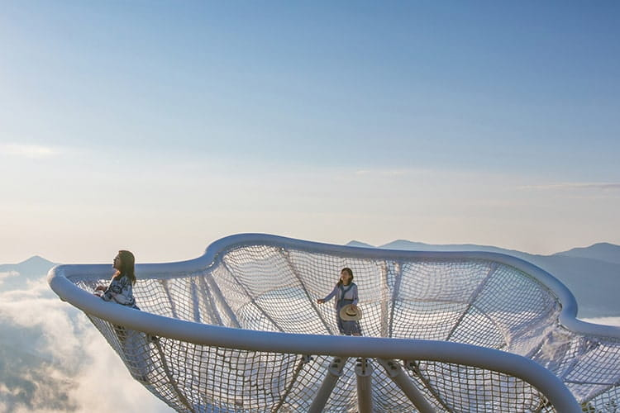
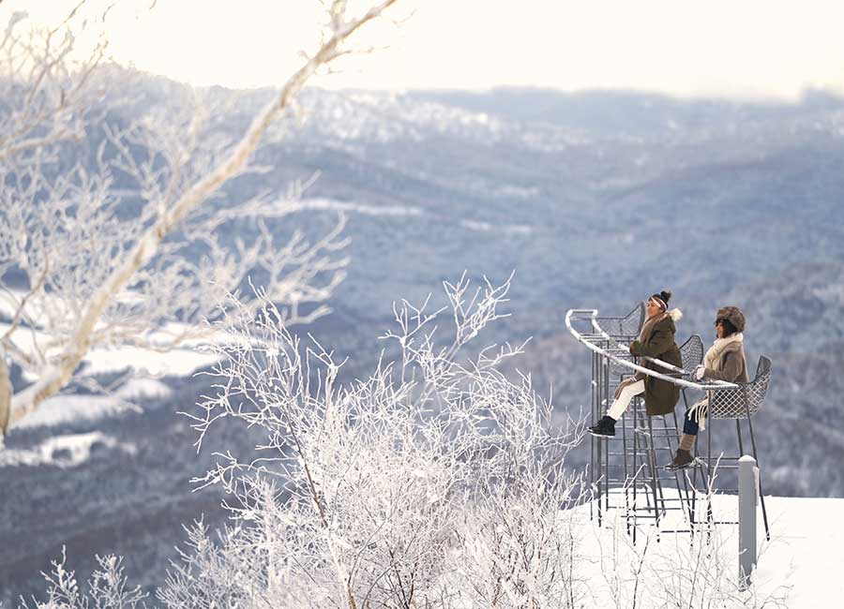
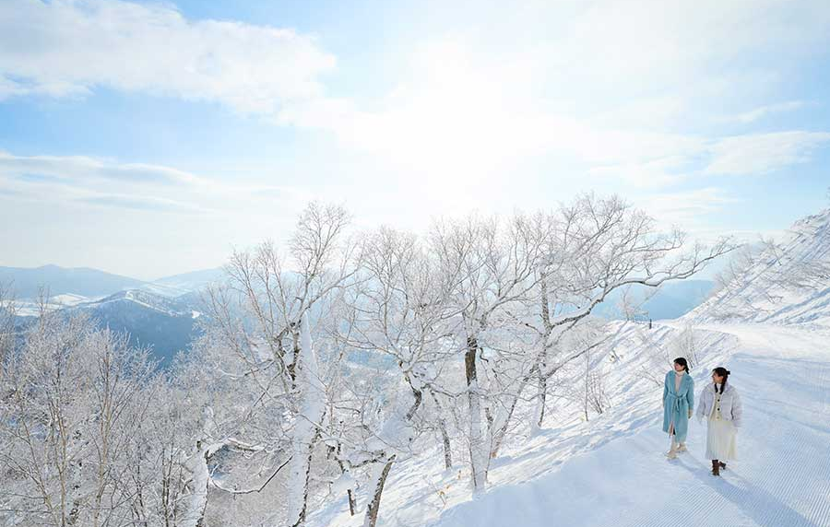
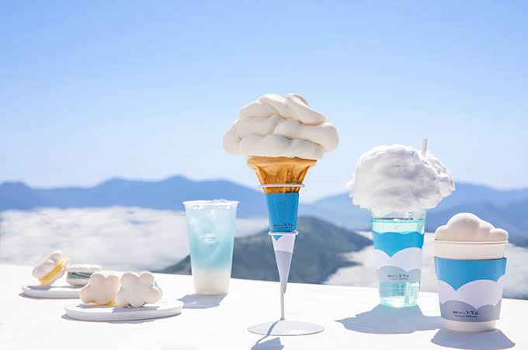
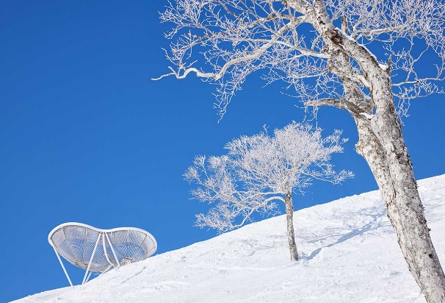
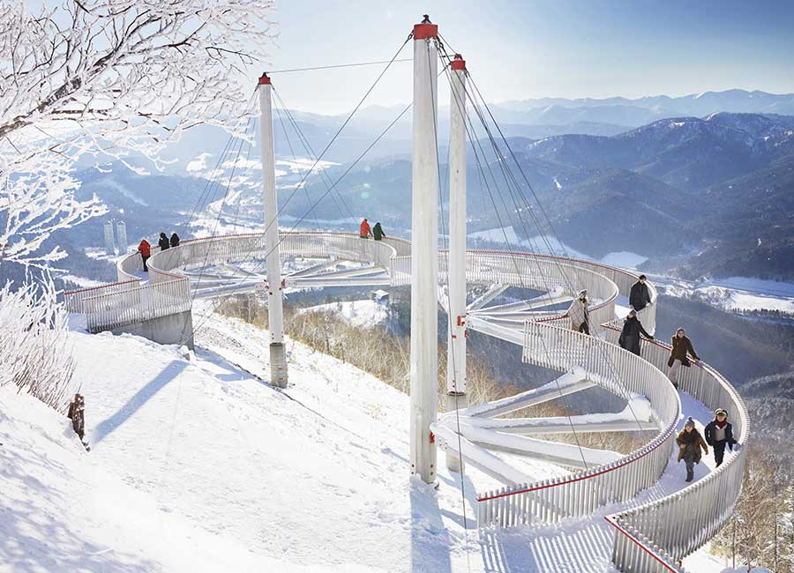
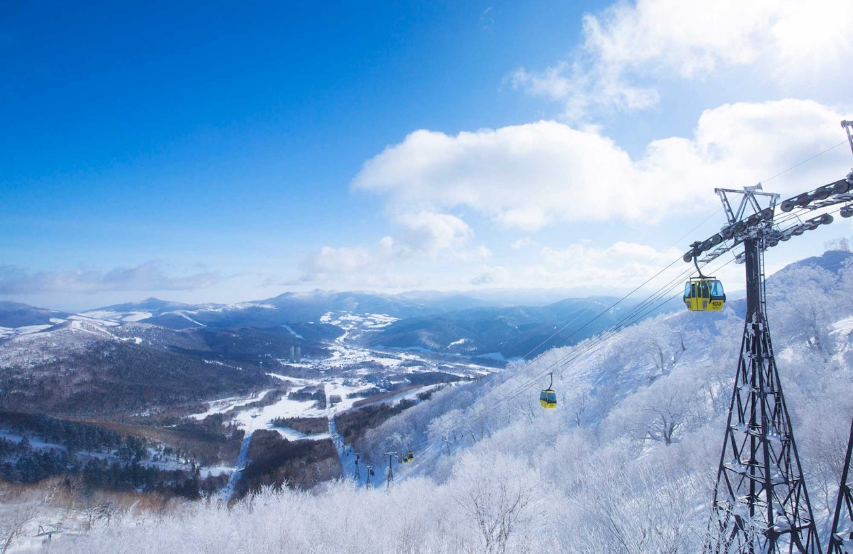
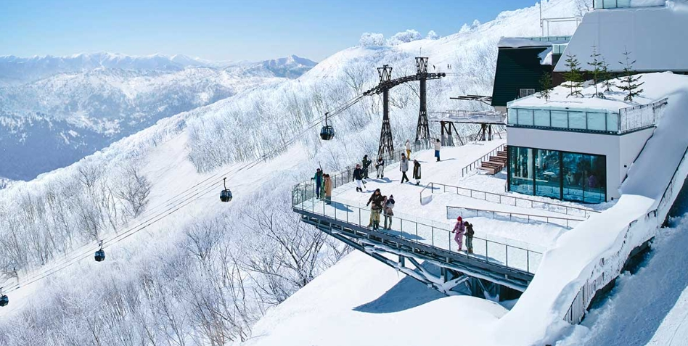

นำท่านช้อปปิ้งที่ ทานุกิโคจิ เป็นแหล่งช้อปปิ้งอาเขตบนถนนคนเดินที่มีหลังคามุงบังแดดบังฝนและหิมะ มีความยาว 7 บล็อกถนน มีร้านค้าตั้งเรียงรายอยู่กว่า 200 ร้านค้า SUSUKINO มีร้าน BIG CAMERA จำหน่ายกล้องดิจิตอล, เครื่องใช้ไฟฟ้าและอิเล็กทรอนิกส์, ร้าน100เยน, ร้านUNIQLO ขายเสื้อผ้าแฟชั่นวัยรุ่น,ร้าน MATSUMOTO KIYOSHI ขายยาและเครื่องสำอาง

ค่ำ อิสระอาหารค่ำตามอัธยาศัย เพื่อไม่เป็นการรบกวนเวลาของท่าน
ที่พัก SAPPORO AREA HOTEL ระดับ 3 ดาว หรือเทียบเท่า
Day5 : สนามบินชิโตเสะ – สนามบินสุวรรณภูมิ
เช้า บริการอาหารเช้า ณ ห้องอาหารของโรงแรม

10.00 นำท่านเดินทางสู่ สนามบินสุวรรณภูมิ โดยสายการบิน THAI AIRWAYS เที่ยวบินที่ TG671 พร้อมบริการอาหารบนเครื่อง พร้อมบริการอาหารบนเครื่อง (ใช้เวลาเดินทาง 7 ชั่วโมง 50 นาที)
15.50 เดินทางถึง สนามบินสุวรรณภูมิ ประเทศไทยโดยสวัสดิภาพ ... พร้อมความประทับใจ

